Miljøkonsekvensrapport
Miljøgodkendelse efter § 16a
Slagtesvineproduktion, IE-husdyrbrug

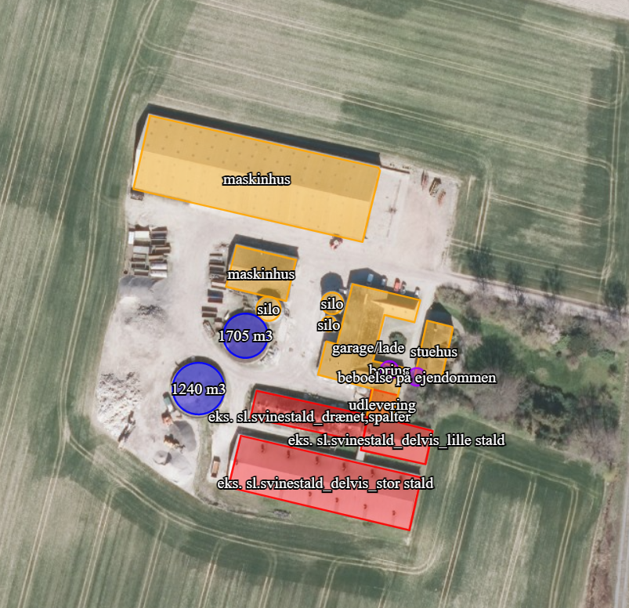

Ansøgningsskema:
- 227.142

Henrik Larsen
Radbjergvej 16
4873 Væggerløse

Udarbejdet af:  Miljøfaglig Chef Nina Gamby  Gråkjær A/S, Fabersvej 15, 7500 Holstebro. Tlf:96 13 55 55  Mail: ng@graakjaer.dk. Mobil: 24 85 73 56 | 

Indhold
1.1 Oplysninger m.v. til miljøkonsekvensrapport 4
1.1.1 oplysninger om IE-Husdyrbruget 4
1.2 Ikke teknisk resumé 5
1.3 Oplysninger om ansøger og Ejerforhold 7
1.3.1 Andre husdyrbrug 7
1.4 Oplysninger om husdyrbruget og det ansøgte 8
1.4.1 Indretning, drift og produktionsareal 8
1.5 Lokalisering og beliggenhed 10
1.5.1 Faste afstandskrav 11
1.5.2 Kort over Fredninger og beskyttelseslinjer 13
1.6 Foranstaltninger til begrænsning af det ansøgtes virking på miljøet 14
1.6.1 Ammoniakemission 15
1.6.2 Ammoniakdeposition til naturområder 15
1.6.3 Lugtgeneafstande og lugtemission 21
1.7 Øvrige emissioner og genebegrænsende foranstaltninger 24
1.7.1 Støj 24
1.7.2 Rystelser 25
1.7.3 Lys 26
1.7.4 Fluer og skadedyr 26
1.7.5 Støv fra stalde og foder 27
1.7.6 Rengøring 27
1.7.7 Spildevand og vandforbrug 27
1.7.8 Energiforbrug og ventilation 28
1.7.9 opbevaringskapacitet og gyllehåndtering 28
1.7.10 Affald og kemikalier 29
1.7.11 transporter til og fra ejendommen 29
1.8 Egenkontrol og dokumentation 32
1.8.1 Dokumentation: 32
1.9 BAT-emissionsniveau, Ammoniak 33
1.9.1 Teknologier og til- og fravalg af teknologi 34
1.9.2 BAT daglig drift 35
1.9.3 BAT Fodring 35
1.9.4 BAT Opbevaring af husdyrgødning og udbringning 35
1.9.5 Management 37
1.9.6 Forebyggelse af uheld 37
1.9.7 Beredskabsplan 38
1.9.8 Redegørelse for uheld 38
1.9.9 Driftforstyrelse og Uheld 38
1.9.10 Døde dyr 39
1.9.11 Strømsvigt 39
1.9.12 Brand 39
1.10 Husdyrbrugets alternativer og ophør 40
1.10.1 Alternative løsninger og 0-alternativ 40
1.10.2 Husdyrbrugets ophør 40
1.11 Generelle virkninger 42
1.11.1 Grænseoverskridende virkninger på miljøet 42
1.11.2 Befolkningen og menneskers sundhed 42
1.11.3 Biologisk mangfoldighed i forhold til kategori 1– og 2-natur samt bilag IV-arter 42
1.11.4 Jordarealer, jordbund, vand, luft og klima 43
1.11.5 Materielle goder, kulturarv og landskabet 44
1.11.6 Miljøledelse 45
46

Oplysninger m.v. til miljøkonsekvensrapport
Nedenstående er uddrag fra Bekendtgørelse om godkendelse og tilladelse m.v. af husdyrbrug, bilag 1 pkt E:
Miljøkonsekvensrapporten skal udover eller med udgangspunkt i oplysningerne i pkt. B mindst omfatte følgende oplysninger:
1) En beskrivelse af det ansøgte med oplysninger om
a) det ansøgtes placering, udformning, dimensioner og andre relevante særkender,
b) det ansøgtes forventede væsentlige og eventuelle kumulative indvirkninger på miljøet,
c) det ansøgtes særkender eller de foranstaltninger, der påtænkes truffet for at undgå, forebygge eller begrænse og om muligt neutralisere forventede væsentlige skadelige indvirkninger på miljøet, og
d) den eller de rimelige alternative løsninger, som ansøger har undersøgt, og som relevante for det ansøgte og dets særlige karakteristika, og hovedårsagerne til den eller de valgte løsninger under hensyn til det ansøgtes indvirkninger på miljøet.
e) alle yderligere oplysninger omhandlet i bilagets pkt. F nedenfor, som er relevante for de særlige karakteristika, der gør sig gældende for det ansøgte og for det miljø, der kan forventes at blive berørt.
2) Et samlet, ikke-teknisk resumé af oplysningerne, hvis det ansøgte vedrører et IE-husdyrbrug.
3) Oplysning om den kompetente ekspert, der har udarbejdet miljøkonsekvensrapporten.

Ud over ovenstående oplysninger i miljøkonsekvensrapporten er medtaget relevante oplysninger i henhold til bekendtgørelsens bilag 1 punkt F.

Det er ansøgers vurdering, at denne rapport indeholder alle oplysninger, som bør indeholdes i en miljøkonsekvensrapport.
For yderligere oplysninger henvises desuden til nuværende § 12 miljøgodkendelse.

De indsatte luftfoto m.v. kommer fra www.husdyrgodkendelse.dk eller www.miljoportalen.dk.

oplysninger om IE-Husdyrbruget
I forbindelse med implementering af EU-direktivet om industrielle emissioner, skal driftsherren informere kommunen om manglende overholdelse af vilkår samt at driftsherren ved ophør som IE-husdyrbrug skal give kommunen besked om og komme med en redegørelse i forhold til Jordforureningsloven. Ved godkendelse af husdyrbruget med overholdelse af beskyttelsesniveauerne, vurderer ansøger at gældende EU-lovgivning er implementeret.

Der er i februar 2017 offentliggjort BAT konklusioner for husdyrbrug, hvilket medfører at et IE-brug skal opfylde betingelser for miljøledelse fra det tidspunkt, hvor der meddeles godkendelse efter §16a stk. 2.
Miljøledelsen skal omfatte:
- en formuleret miljøpolitik med afsæt i husdyrbrugets miljøforhold,
- fastsætte miljømål,
- udarbejde handlingsplan for det eller de fastsatte miljømål,
- minimum 1 gang årligt evaluerer miljøarbejdet og om nødvendigt foretage justeringer af mål og handlingsplaner
- minimum 1 gang årligt gennemgå miljøledelsessystemet.

Ansøger er gjort opmærksom på at dette er gældende lovgivning

Ikke teknisk resumé
Kort beskrivelse af tidligere godkendelser og nuværende ansøgning
Der er ikke tidligere meddelt miljøgodkendelse på ejendommen efter den nye Husdyrloven.

Der er på nuværende tidspunkt en gældende miljøgodkendelse på bedriften i henhold til
kapitel 5 i miljøbeskyttelsesloven. Bedriften blev miljøgodkendt første gang d. 12. august
2003. Miljøgodkendelsen blev revurderet ved påbud d. 6. juli 2015, der er d.14-05-2018 meddelt §12 miljøgodkendelse. Der er ikke ændringer i produktionsarealer siden revurderingen.

Der er en tilladelse til 13.000 stk. slagtesvin (30-115 kg) svarende til 384 dyreenheder (DE) efter dagældende husdyrgødningsbekendtgørelse4, og 262,7 DE jf. den p.t. gældende husdyrgødningsbekendtgørelse.

Denne ansøgning er udelukkende en ansøgning om at få husdyrbruget reguleret efter den nye Husdyrlov, som trådte i kraft 1. august 2017. der foretages ingen produktions- eller bygningsmæssige ændringer.
Der ansøges om et eks. produktionsareal på 2.357 m2 til sl.svin. Der er ønske om at få en godkendelse i det nye husdyrgodkendelse.dk, så det er kvadratmeter produktionsareal, der bliver gældende i stedet for antal dyr og DE.
Nærværende tekstbilag er beskrevet med udgangspunkt i de oplysningskrav, der fremgår af bilag 1 i Bekendtgørelse om godkendelse og tilladelse m.v. af husdyrbrug. Ønskes der yderligere oplysninger kan de indhentes ved sagsbehandlingen af sagen.
Ændringer i produktionsomfang, stalde og husdyrgødningslagre
Der foretages ingen ændringer i anlægget eller produktionen.
Det tekniske anlæg består af tre slagtesvinestalde. De to af staldene er med delvis fast gulv og en stald er med drænet gulv og spalter.

Herudover er der to gyllebeholdere på hhv. 1.240 m3 og 1.705 m3.
Beliggenhed
Ejendommen ligger ca. 2 km fra byzonen. Nærmeste enkeltbolig i landzone uden landbrugspligt ligger ca. 250 m fra anlægget og samlet bebyggelse ca. 769 km (afstandene er målt fra lugtcentrum).
Ejendommen er beliggende udenfor fredninger og beskyttelseslinjer.
Produktionens påvirkning af omgivelserne
Lugtemission
Lugtgeneafstandene til hhv. nærmeste nabo, samlet bebyggelse og byzone er overholdt.

Samlet ammoniakemission, BAT emissionsniveau og ammoniakdeposition på naturområder
Den samlede ammoniakemission fra husdyrbrugets er på i alt 4.889 kg N. BAT emissionsniveauet er opfyldt.
Alle afskæringskriterier til kategori 1, 2 og 3 natur er overholdt.
Der findes ingen arealer med særlig værdifuld natur, som er beskyttet efter § 7 i lov om godkendelse af husdyrbrug, indenfor en afstand af 1 km fra anlægget. Det nærmeste §7 naturområde ligger ca. 4,3 km øst for ejendommen og det nærmeste Natura2000-område ligger ca. 2,7 km vest for ejendommen.
Ca. 690 m vest for staldene ligger en § 3 mose. Det skønnes ikke at produktionen har nogen påvirkning, da der ikke er nogen merbelastning til naturområdet.

Anvendelse af Bedst Anvendelig Teknik
Der er anvendt BAT indenfor følgende områder: Energi, vand, management, foder, staldindretning og opbevaring af husdyrgødning. Foder, vand og energiforbrug tjekkes løbende.
Alternative løsninger og 0-alternativ
Der er ingen alternative løsninger, da denne ansøgning udelukkende er for at få husdyrbruget reguleret efter den nye husdyrlov.
0-alternativet beskriver forholdene, hvis udvidelsen ikke finder sted. 0-alternativet vil betyde en fastholdelse af den nuværende godkendelse, indtil produktionsapparatet er slidt ned. Ud fra et økonomisk synspunkt vil dette være uhensigtsmæssigt.

Oplysninger om ansøger og Ejerforhold
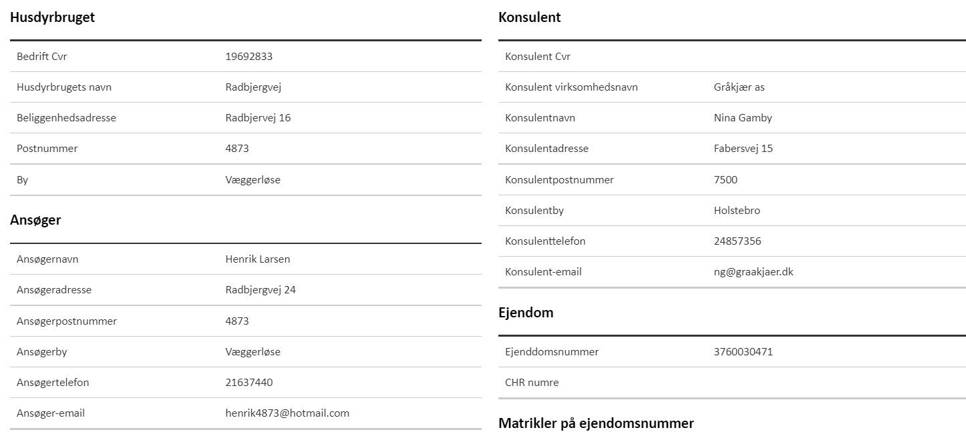

Andre husdyrbrug
Husdyrbruget er ikke teknisk, forurenings- eller driftsmæssigt forbundet med andre husdyrbrug.
Husdyrbruget på Radbjergvej 24 ejes ligeledes af Henrik Larsen.

Oplysninger om husdyrbruget og det ansøgte

Indretning, drift og produktionsareal
Produktionsarealet for grisene er uændret i ansøgt drift, nudrift og 8-års driften, eftersom der ikke foretages nogle ændringer i anlægget eller produktionen.
Der er samlet set et produktionsareal på 2.357 m². De eksisterende stalde er etableret med 25 pct. fast gulv og spalter og drænet gulv og spalter.

Fordelingen af produktionsarealer, staldsystemer og dyretype er som følger:
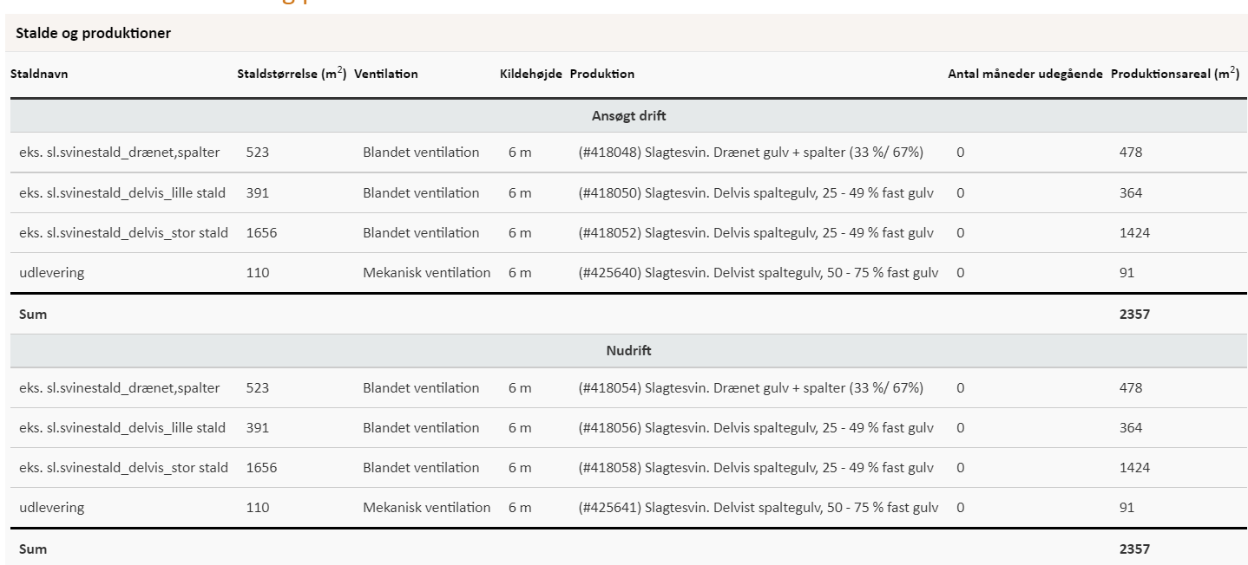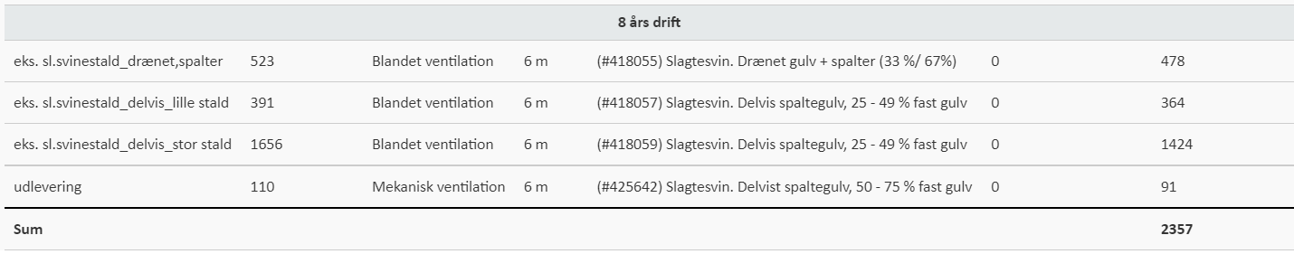

Staldene er opmålt af ejer.

Situationsplan

Gyllehåndtering:
Gylle ledes til den eksisterende gyllebeholder, der sker ingen ændringer i gylleanlægget.
Pumpning og håndtering af gylle vil foregå i lukket rørsystem. Pumpning vil foregå indenfor normal arbejdstid og altid under opsyn.

Lokalisering og beliggenhed
Området, husdyrbruget ligger i, er domineret af landbrugsdrift, spredt bebyggelse og spredt beplantning. Husdyrbruget på Radbjergvej er placeret i landzone. Ejendommen ligger ikke inden for fredede områder, arkæologiske beskyttelsesområder eller særligt bevaringsværdige landsbyer.

Ejendommen ligger ca. 2 km fra byzonen. Nærmeste enkeltbolig i landzone uden landbrugspligt ligger ca. 250 m fra anlægget og samlet bebyggelse ca. 769 km (afstandene er målt fra lugtcentrum).
Da der ikke sker nogen fysiske ændring af anlægget er det vurderet, at der ikke er nogen væsentlig påvirkning af de Landskabelige-, kulturhistoriske-, naturmæssige-, geologiske- og rekreative værdier i nærområdet.
Kort med placering af stalde:
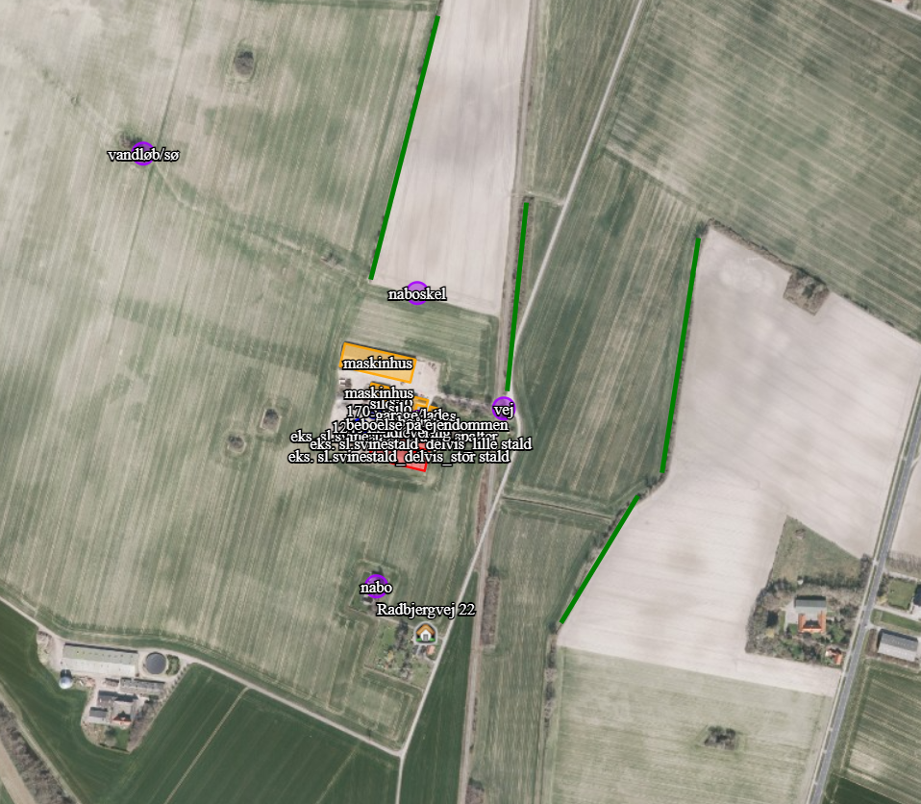

Der er plantet øst for staldene, hvilket skærmer mod nabo mod øst. Bygningerne er overvejende med gråt tag.

Det vurderes, at det ansøgte projekt ikke har betydning for ovenstående, og at der er taget tilstrækkeligt hensyn til de landskabelige værdier i det ansøgte projekt.

Faste afstandskrav
Husdyrbrugets anlæg er placeret i landzone, med ca. 240 meter fra centrum af staldanlægget til nærmeste nabobeboelse uden landbrugspligt (Radbjergvej 22), der ligger syd for staldanlægget. Radbjergvej 20 ejes af Radbjergvej 16, og derfor regnes der ikke lugt til denne ejendom. Nærmeste område, der er at betragte som en samlet bebyggelse er Radbjerg 14. Nærmeste ejendom, der kan danne udgangspunkt for en samlede bebyggelse, er Radbjergvej 14, som ligger ca. 750 m nord-nord-øst for centrum af staldanlægget. Der er ca. 2 km til nærmeste byzone, som er Væggerløse, der ligger nord-nord-øst for staldanlægget. Hverken ved enkelt bolig eller byzone er der andre husdyrproduktioner over 75 DE, der giver anledning til kumuleret effekt. Ved samlet bebyggelse er der Radbjergvej 2 der giver kumulation til samlet bebyggelse.
Nedenstående tabel viser, at afstandskravene fra eksisterende anlæg til omkringgivende omgivelser er overholdt. 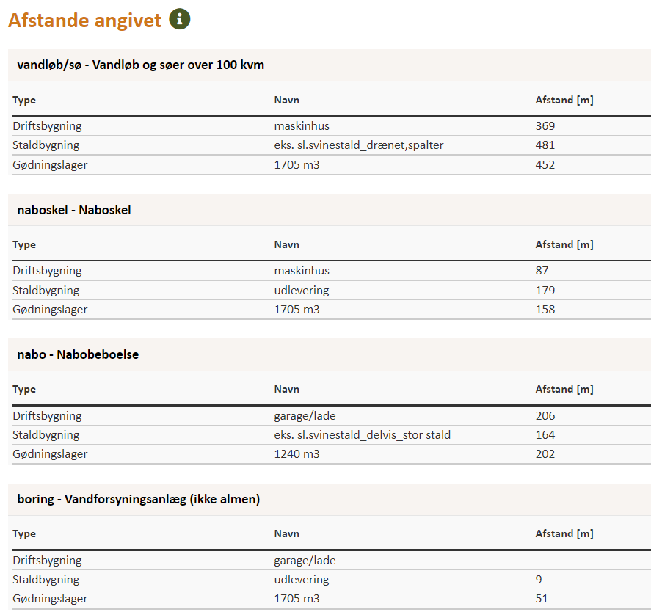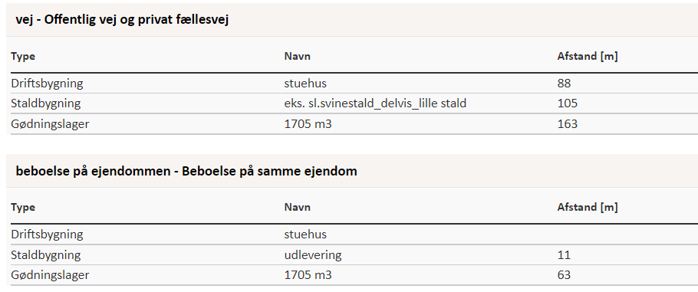
Det vurderes, at de faktiske afstande ikke påvirker projektet, eftersom der ikke er meddelt dispensationer i forhold til de generelle afstandskrav, eller opstillet specifikke vilkår i forbindelse hermed. Det vurderes endvidere, at der ikke vil forekomme væsentlige gener for omkringboende, ved overholdelse af de meddelte vilkår for lugt, støv, lys og støj, som følge af anlæggets placering og lokalisering.
 | Afstand fra anlægget | Lovkrav (minimum)
Ikke-almene vandforsyningsanlæg | >25 m | 25 m
Almene vandforsyningsanlæg | Ca. 50 m | 50 m
Vandløb/dræn/søer | Ca. 130 m | 15 m
Offentlig vej og privat fællesvej | Ca. 100 m | 15 m
Levnedsvirksomhed | >25 m | 25 m
Beboelse på samme ejendom | Ca. 20 m | 15 m
Skel | Ca. 70 m | 30 m
Nabobeboelse, Radbjergvej 22 | Ca. 250 m | 50 m
Byzone | Ca. 2.000 m | 50 m

Kort over Fredninger og beskyttelseslinjer
Anlægget er placeret således, at alle krav mht. bygge-/beskyttelseslinjer og fredninger overholdes. Anlægget ligger desuden uden for fortidsmindelinjer, kirkebyggelinjer, kirkeomgivelser, sø- og åbeskyttelseslinjer, strandbeskyttelseslinjer, § 3-beskyttede naturområder, § 7-beskyttede naturområder, skovrejsningsområder, lavbundsarealer, og værdifulde kulturmiljøer. Anlægget er beliggende i kystnærhedszonen, men er lovligt opført i zonen, da der er tale om erhvervsmæssigt nødvendige landbrugsbygninger.

Anlægget overholder gældende regler, og der er ikke behov for at dispensere efter gældende love og bekendtgørelser. Der er således ikke stillet vilkår i relation til bygge-, beskyttelseslinjer eller fredninger
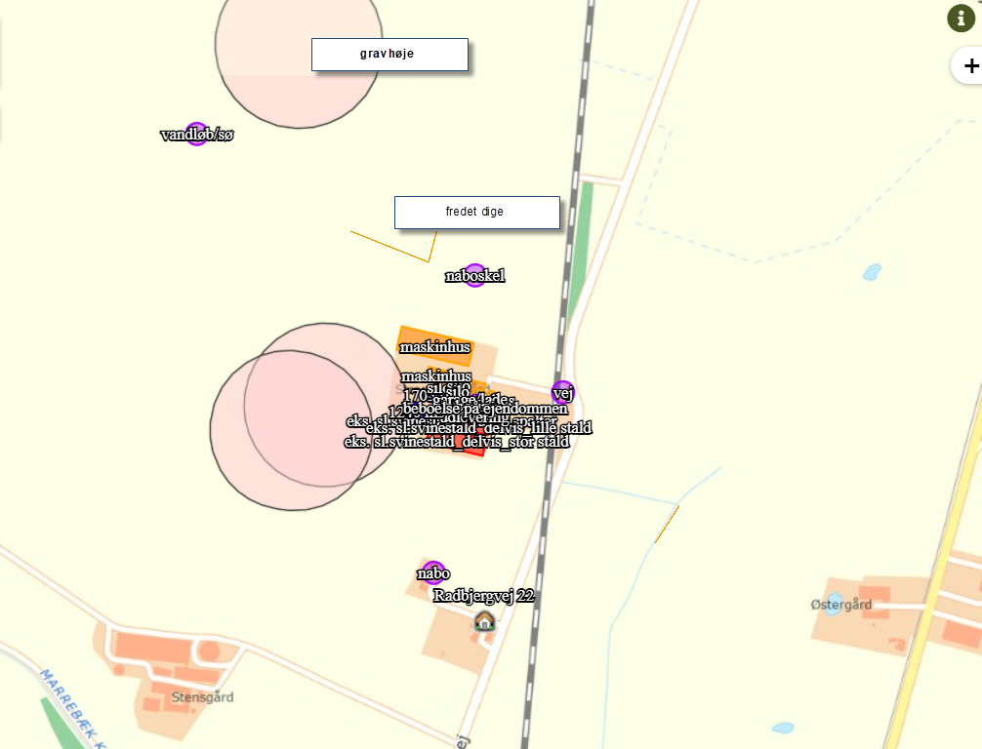

- Beskyttede sten- og jorddiger
Ved sten- og jorddiger og lign. forstås menneskeskabte, linieformede forhøjninger af sten, jord, græstørv, tang eller lignende materialer, som fungerer eller har fungeret som hegn og har eller har haft til formål at markere administrative, ejendoms- eller anvendelsesmæssige skel i landskabet. Digerne er vigtige elementer i kulturlandskabet, som både viser tidligere tiders arealudnyttelse, ejendoms- og administrationsforhold, fungerer som levesteder og spredningskorridorer for dyr og planter og bidrager til et afvekslende landskab, ofte med egnstypiske digestrukturer.

Der er beskyttede diger beliggende rund ejendommen. Der er ingen af digerne der bliver påvirket af det eksisterende staldanlæg.

-Fredede fortidsminder
Der er fredede fortidsminder lige vest for ejendommen. Der etableres ikke nye bygninger, der påvirker disse fortidsminder.

Det vurderes, at de beskyttede diger og gravhøje ikke bliver påvirket af projektet.

Foranstaltninger til begrænsning af det ansøgtes virking på miljøet

Ammoniakemission
Emissionen af ammoniak er beregnet via www.husdyrgodkendelse.dk:
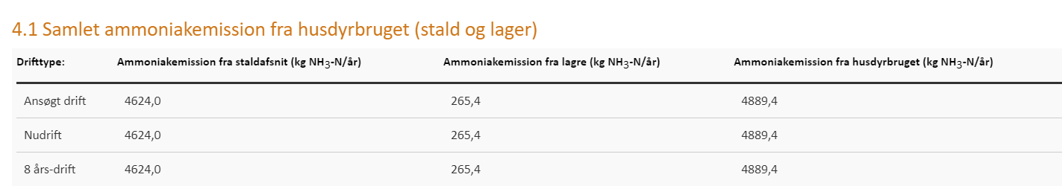
Der er ingen ændring fra 8-års drift, nudrift og til ansøgt drift i ammoniakemissionen fra anlægget. Det vurderes derfor, at produktionen ikke vil være nogen merpåvirkning af omgivelserne.

Ammoniakdeposition til naturområder
I det følgende er ammoniakdepositionen til omkringliggende naturområder blevet beregnet og beskrevet.
Generelt vurderes det, at da alle afskæringskriterier er overholdt er der ikke grundlag for at stille yderligere krav om ammoniakreduktion fra ejendommen.

Kategori 1 naturområde:
Denne kategori omfatter de ammoniakfølsomme Natura 2000-naturtyper, som indgår i udpegningsgrundlaget for området og er kortlagte af Naturstyrelsen i forbindelse med Natura 2000-planlægningen.
Det skal bemærkes, at ikke alle naturområder, særligt søer, kan findes i ansøgningssystemet eller kan findes i et offentligt tilgængeligt lag på Danmarks Miljøportal (www.arealinformation.dk), idet det først kræver en konkret besigtigelse for at bestemme søernes naturtype.
For de Natura 2000-naturtyper, som ikke er kortlagt (primært søer), skal kommunen vurdere den eventuelle påvirkning. Ud over søer drejer det sig om Klinter eller klipper ved kysten (1230), Forstrand og begyndende klitdannelser (2110), Hvide klitter og vandremiler (2120), Kystklitter med havtorn (2160), Kystklitter med gråris (2170), Indlandsklipper af kalkfattige bjergarter (8220) og Indlandsklipper af kalkfattige bjergarter med pionerplantesamfund (8230).
Kategori 1-natur omfatter ligeledes § 3-heder og -overdrev inden for Natura 2000-områder, som ikke er nævnt ovenfor.

For kategori 1-natur gælder, at den totale ammoniaktilførsel på naturområdet ikke må overskride følgende beskyttelsesniveau:
- 0,2 kg N/ha ved mere end 2 husdyrbrug (mere end 1 ejendom ud over ansøger)
- 0,4 kg N/ha ved 2 husdyrbrug (ansøger samt 1 ejendom)
- 0,7 kg N/ha ved 1 husdyrbrug (ansøger)

Habitatnatur, ammoniakfølsomme naturtyper, heder og overdrev i N2000 områder:
Nærmeste Natura 2000-område er habitatområde nr. 173 Smålandsfsrvandet og Guldborgsund med kyste, der består af habitatområde 152 og fuglebeskyttelsesområde 86. Der er ca. 2,7 km til de nærmeste ammoniakfølsomme naturtyper inden for Natura 2000-områder.

- Nærmeste Natura2000 område ligger ca. 2,7 km fra ejendommen. Der er en totaldeposition på 0,1 kg N pr. ha pr. år.
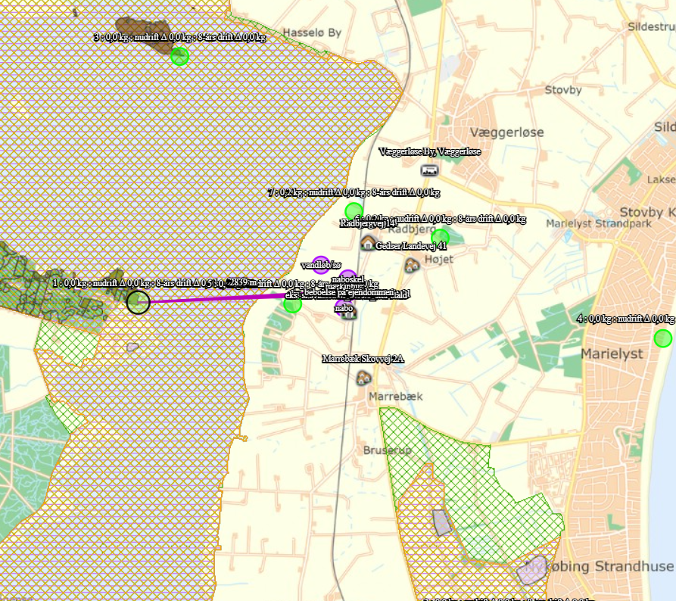

Totaldepositionen ligger dermed under Husdyrgodkendelsesbekendtgørelsens beskyttelsesniveau på henholdsvis 0,2, 0,4 og 0,7 kg N/ha/år, det vurderes derfor, at området ikke vil blive påvirket i negativ påvirkning.
Kategori 2 naturområde:
For højmoser, lobeliesøer, heder større end 10 ha og overdrev større end 2,5 ha, som ligger udenfor internationale naturbeskyttelsesområder (kategori 2-natur) er beskyttelsesniveauet en maksimal totaldeposition på 1,0 kg N/ha år.

Ammoniakfølsomme naturtyper (§7) samt heder >10 ha og overdrev >2,5 ha:
Nærmeste naturområde omfattet af kategori 2 er et overdrev beliggende ca. 1,8 km nord for husdyrbruget.
- Nærmeste Kat 2 naturområde ligger ca. 4,3 km øst fra ejendommen. Der er en totaldeposition på 0,0 kg N pr. ha pr. år.
Det vurderes, at afsætning af ammoniak fra produktionen til § 7-området ikke indebærer nogen risiko for en negativ påvirkning af kategori 2-natur på grund af den store afstand til området, og at totalbelastningen er 0,0 kg N pr. ha pr. år dvs. under det tilladte på 1 kg N pr. ha pr. år.
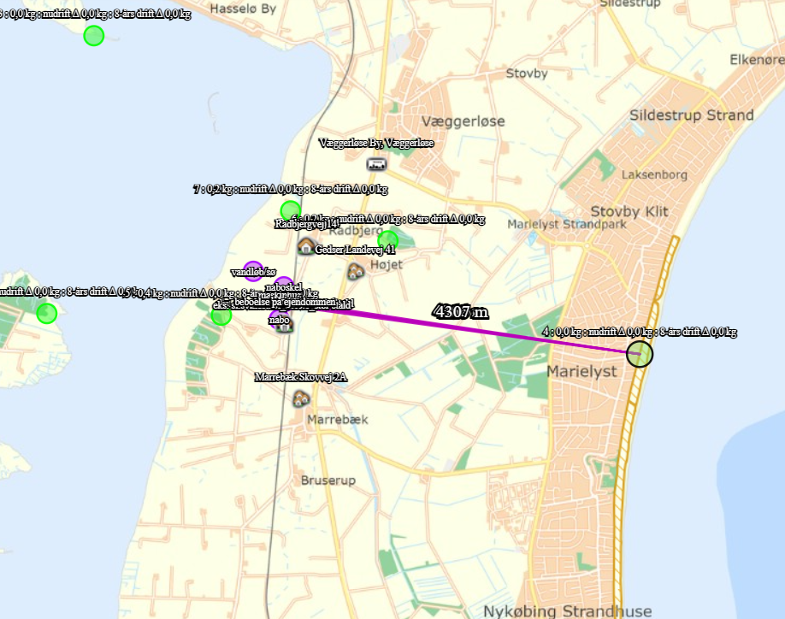

Kategori 3 naturområde:
For heder, og overdrev samt moser og ammoniakfølsomme skove uden for internationale naturbeskyttelsesområder (kategori 3-natur) er beskyttelsesniveauet en merdeposition på 1,0 kg N/ha år. Sidstnævnte beskyttelsesniveau kan dog ud fra en konkret vurdering fastsættes højere.

Skov defineres som arealer, der er større end ½ ha og mere end 20 meter brede, og som er bevokset med træer, der danner eller inden for et rimeligt tidsrum vil danne en sluttet skov af højstammede træer, jf. skovlovens definition af skov.

En skov betegnes som ammoniakfølsom, når:
- der har været skov på arealet i lang tid (i størrelsesorden mere end ca. 200 år), så der er tale om gammel »skovjordbund«,
- skoven er groet frem af sig selv på et naturareal, fx tidligere hede, mose eller overdrev, så jordbunden ikke har været dyrket mark inden for en periode svarende til perioden for gammel »skovjordbund« (dvs. i størrelsesorden mere end ca. 200 år), eller
- der i skoven er forekomst af naturskovindikerende eller gammelskovsarter, som er medtaget på listen over arter, der er brugt ved prioritering af naturmæssigt særligt værdifulde skove omfattet af § 25 i lov om skove, og arterne har væsentlig, definerende betydning for skovens naturværdi.

Heder, moser og overdrev (§ 3 natur) som ikke samtidig er omfattet af kategori 1 og 2 samt ammoniakfølsomme skove:

- Ca. 690 vest for ejendommen er der en §3 mose. Beregninger viser, at merdepositionen fra husdyrbruget er 0,0 kg N pr ha pr år.
På baggrund af den beregnede ammoniakdeposition til omkringliggende naturområder vurderes det, at det ansøgte projekt ikke vil medføre forringelse eller tilstandsændring af naturkvaliteten. Dette begrundes med, at bekendtgørelsens afskæringskriterierne og beskyttelsesniveauer, for de nærtliggende naturområder er overholdt.
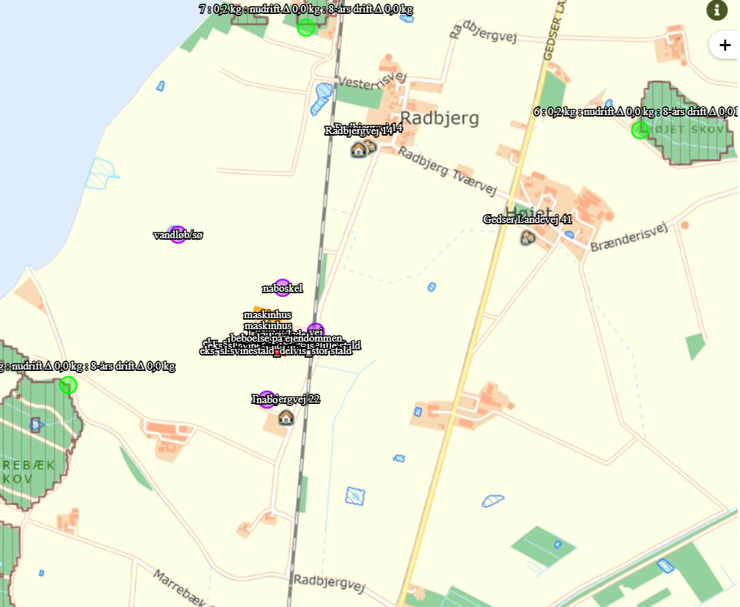

Nedenstående skærmprint viser ammoniakdepositionen på de udvalgte naturområder:
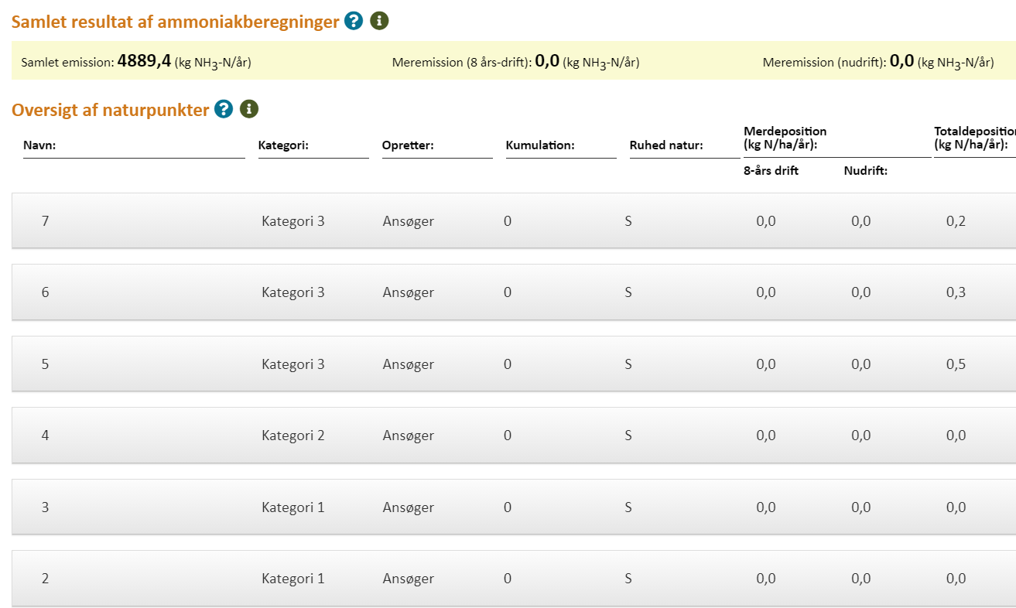

I habitatdirektivets bilag IV er opført en række arter, som skal sikres en streng beskyttelse i
deres naturlige udbredelsesområde også udenfor de udpegede Natura 2000-områder. Det
indebærer for dyrearternes vedkommende bl.a. at yngle- og rasteområder ikke må beskadiges eller ødelægges og for planternes vedkommende, at arterne bl.a. ikke må ødelægges.
Ud fra ”Håndbog om dyrearter på habitatdirektivets bilag IV” vurderes det, at følgende arter og grupper fra habitatdirektivets bilag IV (strengt beskyttede arter) kunne tænkes at forekomme i nærområdet til husdyrbruget.

Da der ikke er potentielle levesteder for bilag IV-padder inden for en radius af 300 m omkring Radbjergvej 16, vurderes det, at udvidelsen af husdyrproduktionen ikke vil påvirke yngle-rastesteder for padder. Ved projektet sker der ikke nedrivning af bygninger, rydning af store træer eller lignende aktiviteter, der kan påvirke yngle- og rastesteder for flagermus. Det vurderes på denne baggrund, at projektet kan gennemføres uden at beskadige eller ødelægge yngle- og rasteområder for arter af flagermus.

Lugtgeneafstande og lugtemission
I husdyrloven er der indbygget et beskyttelsesniveau for lugt, jf. husdyrgodkendelsesbekendtgørelsens bilag 3, punkt B. Miljøstyrelsens it-ansøgningssystem foretager en beregning af geneafstandene for lugt i forhold til forskellige typer af beboelser. Inden for geneafstanden kan lugten fra husdyrbruget overstige det vejledende geneniveau. Det vejledende geneniveau for lugt er, ved anvendelse af Miljøstyrelsens lugtmodel, 5 OUE/m3 for byzone, 7 OUE/m3 for samlet bebyggelse og 15 OUE/m3 for enkeltboliger uden landbrugspligt.

Husdyrloven stiller ikke krav i forhold til lugtpåvirkning af boliger med landbrugspligt. OUE er en måleenhed for lugt, hvor genekriteriet i forhold til byzone (5 OUE/m3) svarer til, at registrerbar, men ikke genegivende, lugt fra husdyrbruget undtagelsesvis kan forekomme.

Lugtemissionen fra et husdyrbrug afhænger af, hvor mange m2 produktionsareal, der er i staldene, samt af staldtype og eventuelle lugtreducerende foranstaltninger. Beregningerne er foretaget i www.husdyrgodkendelse.dk.
Beregningerne viser, at lugtgeneafstandene er overholdt til hhv. nabo, samlet bebyggelse og byzone.
Den nærmeste nabo Radbjergvej 18 og 20 ejes, der er derfor ikke regnet til disse beboelsesejendomme.
På baggrund af den beregnede lugtemission og en generel god oprydning samt høj hygiejne på ejendommen, vurderes det, at der ikke vil være væsentlige lugtgener ved naboer fra husdyrbruget.
Beregninger fra Husdyrgodkendelse.dk er vist nedenfor. 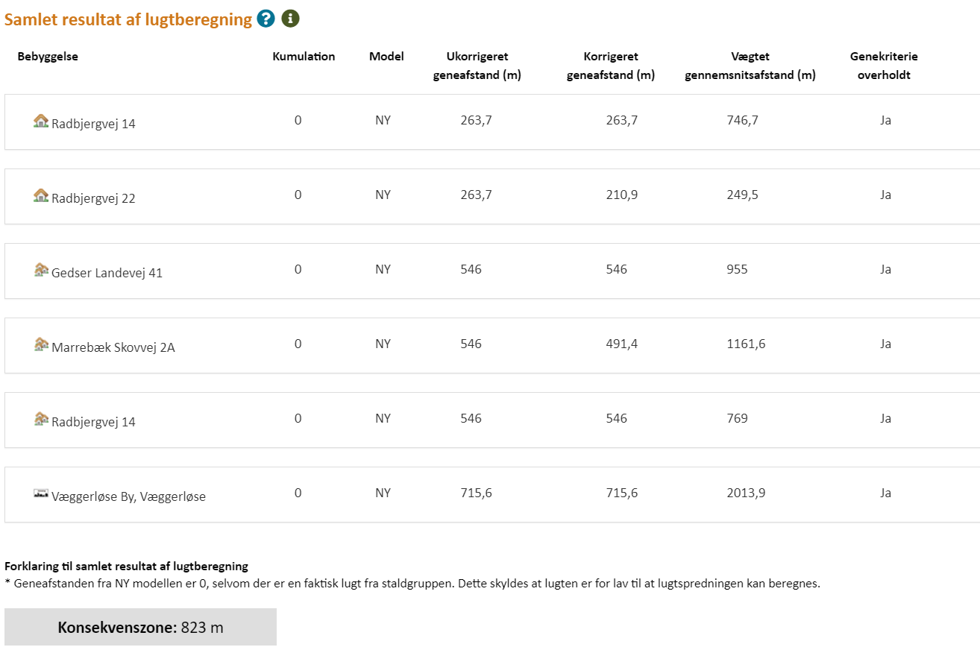
Kort over placering af naboer:
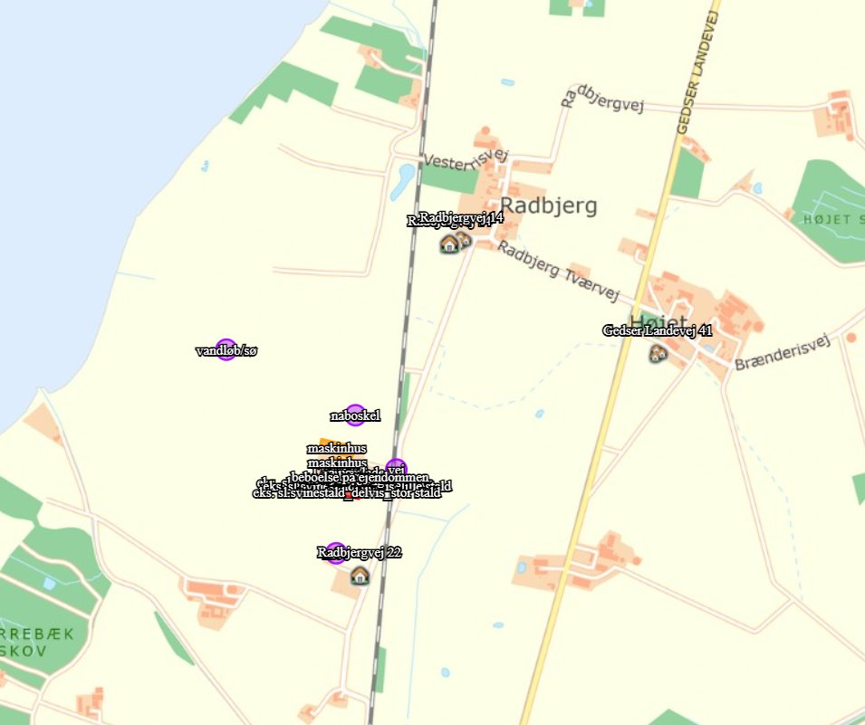

Kort over samlet bebyggelse og byzone:
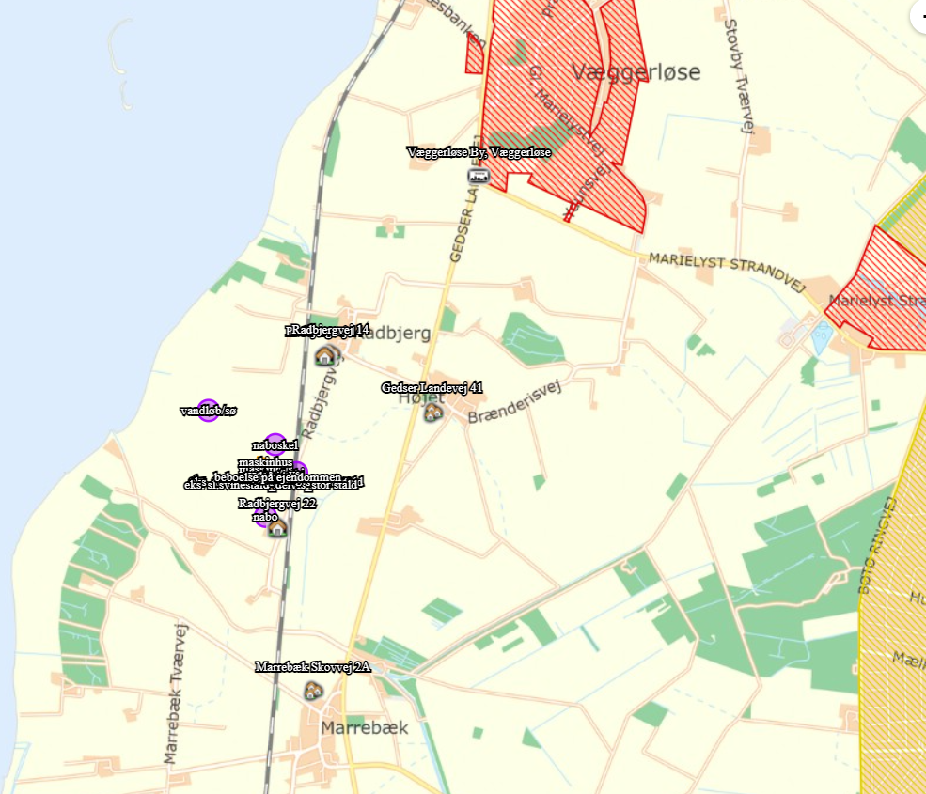

Lugtkilder - staldluft
Ventilationsluften fra staldene medbringer en given mængde lugt. I staldene mindskes lugten ved, at der jævnligt rengøres, samt at der er overbrusning. Derudover vil samtlige ventilationsafkast blive rengjort ved vask af staldene.
Da ventilationsafkastene er placeret minimum 1 meter over tagfladen, bliver luften opblandet og fortyndet, inden den falder ned omkring staldanlægget.
Ejendommen ligger ca. 2 km fra byzonen. Nærmeste enkeltbolig i landzone uden landbrugspligt ligger ca. 250 m fra anlægget og samlet bebyggelse ca. 769 km (afstandene er målt fra lugtcentrum).
Da ejendommen er beliggende mere end 1 km til nærmeste byzone og overholdelse af lugtgeneafstandene er som udgangspunkt ikke overtrådt, er der ikke grundlag for at antage, at der er behov for yderlige tiltag til begrænsning af lugt fra ejendommen.
Lugtkilder - husdyrgødning
Der vil være lugtgener i forbindelse med omrøring af gyllen umiddelbart før udbringning, samt ved udbringning af gylle. Generne vil være begrænset til en forholdsvis kort periode.
Udbringningen vil være begrænset til få dage om året og arbejdet foretages så vidt det er muligt indenfor normal arbejdstid.
Ved udbringning af gylle tages der hensyn til naboer.
Udbringning af gyllen foretages primært med slangeudlægger i veletableret afgrøde, men en del af gyllen nedfældes eller nedpløjes/nedharves forud for etablering af vinterraps og vårsæd for at minimere lugtgener og mindske ammoniakfordampningen.
Pumpning og håndtering af gylle i øvrigt foregår altid indenfor normal arbejdstid.

Øvrige emissioner og genebegrænsende foranstaltninger

Støj
Støjkilder på bedriften er husdyr, driften i øvrigt - herunder kørsel med landbrugsmaskiner samt til- og frakørsel af foder, produkter og dyr til ejendommen.

Støj fra husdyrbruget forventes ikke at være eller blive til væsentlig gene for de omkringboende, eftersom de lovpligtige afstandskrav er overholdt, og støjkilderne fra husdyrbruget
ikke ligger udover, hvad der må forventes for et husdyrbrug af denne type.

Der findes ingen generelle regler for det maksimale støjniveau fra husdyrbrug i landzone.
Miljøstyrelsen har angivet en række vejledende støjgrænser for virksomheder i det åbne
land. Der er ikke foretaget støjberegninger i forbindelse med udarbejdelse af miljøgodkendelsen, og det faktuelle støjniveau kendes derfor ikke, og kan ikke sammenholdes med de
vejledende støjgrænser.
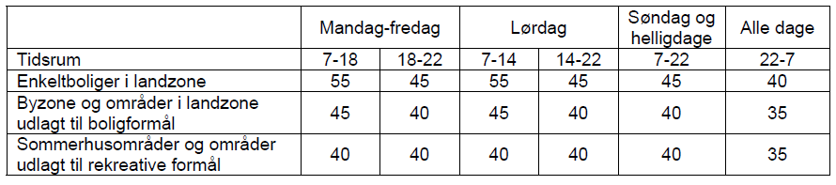
Det vurderes, at støjbelastningen ikke overstiger de vejledende støjgrænser for virksomheder i det åbne land.

Rystelser
Virksomhedens bidrag til niveauet for vibrationsniveauet (dB re 10-6 m/s2) målt som det maksimale KB-vægtede accelerationsniveau med tidsvægtning S må ikke overstige værdierne i Lavfrekvent støj, infralyd og vibrationer i eksternt miljø Orientering fra Miljøstyrelsen, nr. 9 1997,

Anvendelse | Tidpunkt | Vægtet accelerationsniveau  L_{aw} i dB
Boliger i boligområder (hele døgnet) | Hele døgnet | 75
Boliger i blandet bolig/erhvervsområde | 18-7 | 75
Børneinstitutioner og lignende | I åbningstiden | 75
Boliger i blandet bolig/erhvervsområde | 7-18 | 80
Kontorer, undervisningslokaler og lignende | Hele døgnet | 80
Erhvervsbebyggelse | Hele døgnet | 85
Kontorer og tilsvarende lokaler i erhvervsbebyggelse, hvor der foregår følsomme aktiviteter | Hele døgnet | 80

Anvendelse | Tidspunkt | A-vægtet lydtryksniveau  (10-160 Hz), dB | G-vægtet lydtryksniveau  dB
Beboelsesrum, herunder børneinstitutioner og lignende | 18-7 | 20 | 85
Beboelsesrum, herunder børneinstitutioner og lignende | 7-18 | 25 | 85
Kontorer, undervisningslokaler, og lignende støjfølsomme rum | Hele døgnet | 30 | 85
Erhvervsbebyggelse | Hele døgnet | 35 | 90

Brug af maskiner i landbruget kan i nogle tilfælde give anledning til vibrationsgener. Dette vil typisk være rystelser maskinføreren udsættes for, fremfor rystelser der giver gener for det omgivende miljø. Denne type rystelser er en arbejdsmiljøfaktor og vurderingen af dette forhold indgår i arbejdspladsvurderingen (APV) og behandles ikke nærmere her.
I forbindelse med transporter kan der muligvis være vibrationer fra køretøjerne. Dette vil dog ikke være i et omfang, der overstiger, hvad der almindeligvis må forventes fra kørsler på landets veje. Der er ikke nabobeboelser beliggende umiddelbart op til veje eller indkørsler. Rystelser fra ejendommen eller transporter i forbindelse med driften af denne, forventes derfor ikke at give gener for omgivelserne, og det vurderes at grænseværdierne overholdes til alle områder nævnt i ovenstående tabeller.

Lys
Der vil ikke være gener fra staldenes indendørs belysning, da det vil være slukket om natten. Lyset er tændt i 8-10 timer dagligt i dagtimerne.
Der er udendørsbelysning ved indgangen til stalden. Som udgangspunkt vil der ikke være belysning udenfor bygningerne om natten.
På baggrund af ejendommens beliggenheden vurderes det, at omkringboende og trafikanter ikke vil blive generet eller påvirket negativt af lys fra ejendommen.

Fluer og skadedyr
For at bekæmpe skadedyr, som kan være til gene for naboer og for selve ejendommen, foretages regelmæssig bekæmpelse af fluer, rotter og mus. Alle udendørsarealerne samt områder omkring foderopbevaring holdes ryddelige og renholdt.
Fluer bekæmpes efter behov. Hvis der opstår problemer med fluer, vil de blive bekæmpet efter de nyeste retningslinjer fra Aarhus Universitet, Agrøkologisk Institut.
Rottebekæmpelse foretages af autoriseret firma. Aftalen med det pågældende firma i dag, er at de kommer på ejendommen 6 gange årligt og tilser de opstillede kasser.
Rotter kan overføre sygdomme, æder mad og husdyrfoder og ødelægger bygninger og kloaksystemer. Enhver, der opdager rotter, har pligt til at anmelde det til kommunen. Det gælder for både private og virksomheder. Man kan forebygge rotter ved at rydde op udendørs, så de ikke har mulighed for at bygge rede og ved at sørge for, at de ikke har adgang til madrester, foderrester og korn.
Det vurderes, at fluer bekæmpes i overensstemmelse med retningslinjer fra Aarhus Universitet, Agroøkologisk Institut, såfremt der opstår behov derfor.
Det vurderes at der på baggrund af det oplyste, ikke vil ske en væsentlig opformering af fluer og skadedyr på husdyrbruget, og ejendommens skadedyrsbekæmpelse vurderes at være tilstrækkelig.

Støv fra stalde og foder
Der kan opstå støvgener for omkringboende og forbipasserende, ved levering af foder/
indblæsning i silo, kørsel på grusveje.

Fuldfoder til grisene blæses ind i lukkede siloer med støvposer, i lukkede rum, så der ikke er støvproblemer. Der valses ikke korn på ejendommen.

Ejendommen er beliggende for enden af lang grusvej. Det vurderes, at transport til og fra ejendommen ikke giver støvgener for de omkringliggende naboejendomme. I tørre perioder med kraftig vind kan der opstå støvgener ved kørsel på grusveje, men det vil være af en begrænset og lokal karakter, og forventes ikke at genere omkringboende eller trafikanter.

Det vurderes, at der er taget de fornødne foranstaltninger til begrænsning af støvgener rundt ejendommen.

Rengøring
Staldene rengøres efter hvert hold, hvilket vil sige ca. hver 3 mdr. Stalden iblødsættes og nedvaskes med højtryksvasker.
Det vurderes, at der foretages de nødvendige foranstaltninger til at opretholde en god hygiejne i staldene.

Spildevand og vandforbrug
Fra ejendommen vil der være husspildevand, sanitetsvand, vaskevand fra stalde samt vand fra vask af grisebiler.
Sanitetsvand fra beboelse og stald ledes til septitank. Slam fra septitank tømmes via kommunal tømningsordning.
Der anvendes ca. 7.400 m³ vand årligt i husdyrproduktionen.
Staldene bliver kontrolleret dagligt, og hvis der opstår utilsigtet og synligt vandspild vil det blive opdaget og repareret med det samme.

Der anvendes drikkenipler placeret i fodertrugene, så der er optimale forhold for adgang til vand for svinene og et lavt drikkevandspild.

Inden vask af staldene sættes stalden i blød, hvorefter stalden vaskes med højtryksrenser med koldt vand. Både iblødsætning og vask med højtryksrenser er vandbesparende.
Der bruges mindst mulig vand til overbrusning. Overbrusning bruges som køling af dyrene i de varmeste måneder af året og nedsætter desuden ammoniakfordampning og energiforbrug til ventilation.
Staldanlægget vil blive gennemgået jævnligt, så utætte rør og drikkeventiler vil blive udskiftet, så snart det opdages.
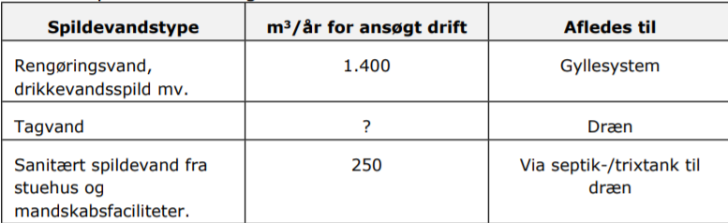
Spildevand tildelt gyllebeholder
Vaskevand fra staldene opsamles i gyllekanalerne og føres hermed til gylletanken. Mængden af vaskevand indgår i behovet for opbevaringskapacitet i beholderen . Vaskevandet udspredes med husdyrgødningen.
Det vurders, at der er tages de fornødne foranstatninger til minimering af vandforbruget.

Energiforbrug og ventilation
Energi anvendes primært til ventilationsanlæg, foderanlæg, til håndtering af gylle og til belysning. Der anvendes ca. 156.000 kWh pr år.

Der er etableret computerstyret temperaturreguleret styringssystem, som kun kører med den styrke der er nødvendig for at ventilere staldene. Ventilatorerne rengøres jævnligt, hvilket sikrer at der ikke bruges unødig energi pga. modstand fra støv og skidt. I den nye stald og ved løbende reparation af ventilationsanlægget i de eksisterende stalde opsættes motorer, der er energibesparende. Overbrusning bruges til køling af grisene i de varmeste måneder af året og nedsætter desuden ammoniakfordampning og energiforbrug til ventilation. Gyllepumperne kører på timer, så de ikke kører unødvendigt og derved forbruger energi. Der anvendes for så vidt muligt lavenergibelysning i staldene. Lyset vil være tændt efter behov når der arbejdes i staldene. Staldbelysningen rengøres jævnligt, så nytteværdien af belysningen er optimal i forhold til energiforbruget.
Logistikken i forbindelse med håndtering af foder, dyr m.v. er indrettet, så afstanden giver færrest mulige driftstimer, hvilket minimerer energiforbruget.
Det vurderes, at der tages de fornødne foranstaltninger i produktionsanlægget til minimering af energiforbruget.

opbevaringskapacitet og gyllehåndtering
Gylle opbevares i fortank og i gyllebeholderne.
Al omlastning af gylle sker med gyllevogn med fastmonteret kran, hvor pumpen sidder på gyllevognen, og der sker en automatisk tømning af pumperøret. Omlastning sker altid under opsyn, derfor vurderes det, at der ikke er større risiko for uheld i forbindelse med utilsigtet igangsætning af pumper, spild m.m.
Gyllebeholderne er stabile beholdere, lavet af typegodkendt beton, der kan modstå mekaniske, termiske og kemiske påvirkninger.
Beholdernes bund og vægge er tætte og beskyttet imod tæring.
En gang årligt tømmes gyllebeholderne, hvorved gyllebeholderne visuelt kan kontrolleres for evt. skader.
Der foretages lovpligtigt eftersyn og vedligeholdelse, hvilket betyder, at beholderne hvert 10. år bliver kontrolleret for, om der skulle være tegn på begyndende utætheder.
Gyllen omrøres kun forud for udkørsel af gylle. Der er ingen stationære pumper, hvilket fjerner risikoen for tab af gylle til miljøet.
Der er en gylleproduktion på ca. 6.900 m3, der vil være til min. 9 mdrs. opbevaringskapacitet enten på Radbjergvej 16 og andre ejede/lejede beholdere.
Der er ingen opbevaring af fast møg på ejendommen.
Det vurderes, at opbevaringskapaciteten er tilstrækkelig.

Affald og kemikalier
Døde dyr fjernes dagligt fra staldene og placeres i container eller under kadaverkapsel, udviklet til formålet.
Brændbart affald i form af plastik, papirsække, aftørringspapir og tom rengjort emballage bliver opsamlet i container og bortskaffes via en indsamlingsordning for erhvervsvirksomheder eller til kommunalgenbrugsplads.
Jern og metal afhændes til produkthandler og glas m.m. bortskaffes via en indsamlingsordning for erhvervsvirksomheder eller til kommunalgenbrugsplads.
Lysstofrør, elpærer, glas, spraydåser, kanyler, og batterier samles i kasser og bortskaffes via genbrugsplads.
Klinisk risikoaffald i form af medicinglas og -rester samt kanyler bortskaffes via indsamlingsordning for erhvervsvirksomheder, indleveres på genbrugsplads eller sendes med dyrlægen retur.
Spildolie opbevares i tønder/tromler sammen med motorolie, akkumulatorer mm. på støbt gulv i maskinhuset. Kemikalier, pesticider og desinfektionsmidler opbevares i særskilt aflåst rum uden afløb. Der indkøbes kun originale og godkendte midler. Påfyldning af sprøjtemidler skal foregår på vaske-/sprøjte-/fylde-pladsen. Rengøring af marksprøjten foregår i marken med vand fra påmonteret rentvandstank.

Klinisk risikoaffald i form af medicinglas og –rester samt kanyler bortskaffes via indsamlingsordning for erhvervsaffald eller sendes med dyrlægen retur. Der er 2 overjordiske 5.900 liter dieseltanke på bedriften. Tankene er fra 2009.

Det vurderes, der ikke vil ske nogen skadelig påvirkning, eftersom alt olie og kemikalier håndteres korrekt. Det vurderes, at affaldshåndteringen opfylder krav om BAT og øvrig lovgivning som beskrevet.

transporter til og fra ejendommen
Til- og frakørselsforhold
Arbejdskørsel til og fra produktionen skal ske ad Radbjergvej. Der er gode oversigtsforhold ved ud og indkørsel.
Transporter
Hovedparten af transporterne udgøres af transporter med smågrise fra anden ejendom, slagtesvin til slagtning, husdyrgødning, korn og foder. Transporterne med husdyrgødning og korn er sæsonbetinget, mens levering/afhentning af smågrise/slagtesvin sker 1-2 gange ugentligt.
På dage med gyllekørsel og kornkørsel er der en rimelig stor trafik med deraf følgende støjgener. Det tilstræbes at kørslen bliver holdt på hverdage i normal arbejdstid, men i højsæsonen vil der være øget trafik på - og omkring ejendommen udenfor de anførte tidspunkter.
Gyllen transporteres med traktor og gyllevogn ud til udbringningsarealerne.
Transporterne vil primært foregå indenfor normal arbejdstid 06-18, dog kan kørsler med levende dyr ske tidligere. Alle grænser for tilladelig støj vil blive overholdt.
Eftersom dyreholdet ikke udvides, vil der ikke ske en merpåvirkning af omgivelserne, og det vurderes derfor, at miljøgodkendelsen ikke påvirker trafikken i negativ retning.
Antallet af transporter til og fra ejendommen er:
Transporter | Antal pr år
Levering af foder | 75
Levering af mineraler | 10
Levering af brændstof og fyringsolie | 10
Levering af smågrise | 52
Afhentning af slagtesvin | 52
Afhentning af døde dyr | 52
Transporter med husdyrgødning | 236
Afhentning af affald | 12
Diverse øvrige transporter | 10
I alt | 509

Nedenfor er vist tilkørselsveje
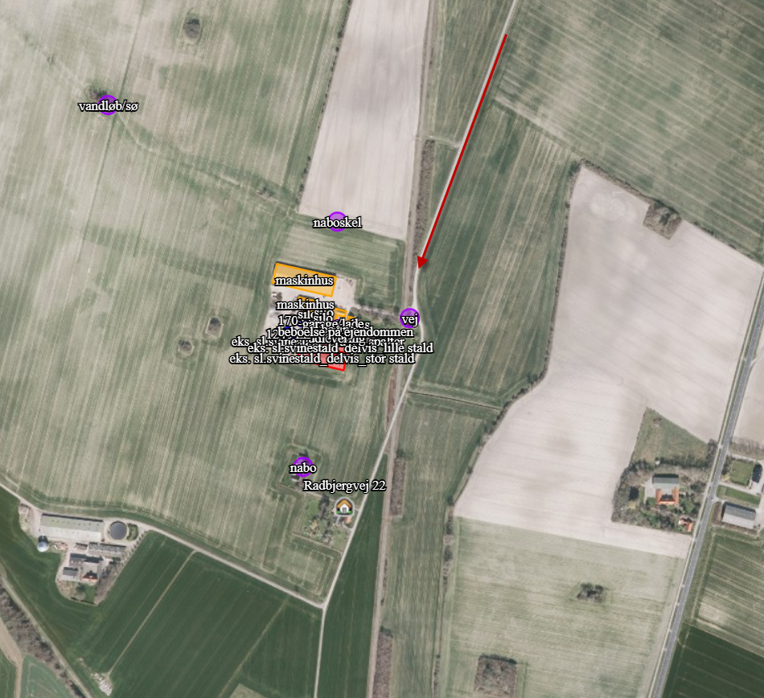

Egenkontrol og dokumentation
På ejendommen påtænker ansøger følgende egenkontrol af produktionen:
- Alle dyr tilses minimum en gang dagligt og alle regler vedr. dyrevelfærd opfyldes.
- Staldene, inkl. mekanisk udstyr, kontrolleres dagligt, og der udføres små reparationer med det samme eller tilkaldes service.
- Der er serviceaftale med leverandør af alarmanlæg.
- Der føres logbog over gyllebeholdernes (uden teltoverdækning) flydelag og alle gyllebeholderne er tilmeldt de lovpligtige 10-årige beholderkontrol.
- Den daglige drift af ejendommen drives efter principperne ”Godt Landmandskab”, således anlægget giver mindst mulig miljøbelastning og færrest mulige gener for omgivelserne.
- Der er en sundhedsaftale med dyrlæge, hvor besætningens generelle sundhed vurderes og hvor det enkelte dyr behandles efter behov. Medicinforbruget søges minimeret ved systematisk sundhedsrådgivning.
- Der tages i videst muligt omfang hensyn til naboer i forbindelse med udbringning af husdyrgødning.
- Personalet på ejendommen bliver løbende efteruddannet.
- Foder tilpasses dyrenes behov og sundhed.
- Alle medarbejdere er instrueret i forsvarlig håndtering af forurenende stoffer herunder gylle, kemikalier og brændstof.
- Der er miljøledelse på ejendommen.
- Al produktion tilrettelægges således at belastning af den enkelte medarbejder mindskes.
- Rengøring i og omkring bygningerne og silo, foretages jævnligt, med henblik på at minimere risikoen for lugt og for at der ikke skal opstå uhygiejniske forhold. Den jævnlige rengøring og visuelle kontrol sikrer bl.a. at der ikke opstår uhygiejniske forhold, ressourcespild eller punktforurening.

Dokumentation:
For at kunne dokumentere miljøgodkendelsen kan følgende fremvises på kommunens forlangende:
- Foderplaner
- Slagteriafregninger
- CHR-registreringer
- Registrering af årligt forbrug af el og vand
- 10 års beholderkontrol og logbøger over flydelag
- Miljøledelse

BAT-emissionsniveau, Ammoniak
BAT-kravet for ammoniakemissionen fra husdyrbruget er beregnet i husdyrgodkendelse.dk. Af nedenstående fremgår det, at BAT niveauet er overholdt.
Af nedenstående skærmprint fra den gældende miljøgodkendelse er BAT beregnet til 4.866 kg N.
Skærmprint af BAT beregning fra Hudyrgodkendelse.dk:

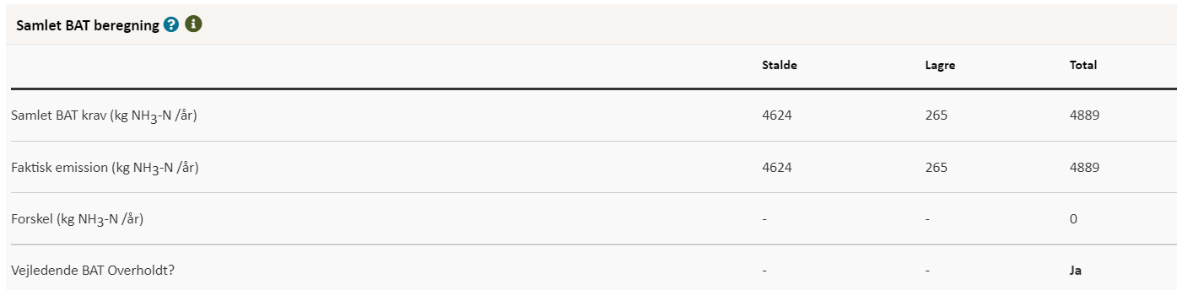
På baggrund heraf vurderes det, at BAT for staldanlægget er overholdt.

Teknologier og til- og fravalg af teknologi
Bedriftens ansvarlige har fokus på, hvilke staldsystemer der er bedst anvendelige i relation til miljø, og dermed tab af ammoniak til omgivelserne, samt til dyrenes velfærd.
Bedriften og det tilhørende produktionsanlæg bygger på principper der tilgodeser miljøet i det omfang loven tilsigter.
Staldene er indrettet med delvis fast gulv og spalter og drænet gulv og spalter. Der anvendes overbrusning af gødearealet, så det renholdes og så ammoniak- og lugtemissionen reduceres.
Stalden er indrettet, så der kan rengøres efter hvert hold og derved nedsætte risikoen for sygdomme, nedsætte lugt fra staldene og mindske støvet i stalden for både dyr og mennesker.
Håndteringen af gylle er med træk og slip. Pumpning og håndtering af gylle vil foregå i lukket rørsystem. Pumpning vil foregå indenfor normal arbejdstid ca. 1 gang om ugen.

Teknologiblade
På MST teknologiliste findes følgende ammoniakreducerende teknologier til brug på slagtesvineproduktioner
Til sl.svin findes følgende teknologiblade:
- Luftrensning
- Overdækning af gyllebeholder
- Delvist fast gulv
- Køling af gylle i svinestalde
- Svovlsyrebehandling af gylle

Valg af teknologi

Samlet på ejendommen er der 2.357 m² produktionsareal i staldene, hvoraf de 1.879 m² er med delvist fast gulv, hvilket er BAT.
Der tilstræbes at fodrer efter dyrenes normbehov, så man derved undgår en overforsyning og en merudledning af kvælstof. I samarbejde med fodringskonsulent optimeres foderplanerne løbende.

Fravalg af teknologi:
- Etablering af overdækning af gyllebeholder er fravalgt, da BAT kravet er overholdt, og der er etableret et veldækket flydelag på beholderne, hvilket har den samme ammoniakreduktion, som hvis der etableret en fast overdækning.
- Etablering af luftrensningsanlæg i forbindelse med revurdering af miljøgodkendelsen er fravalgt, da det ikke umiddelbart vil være muligt at etablere luftrensning i eksisterende anlæg. Teknologien vurderes derfor økonomisk uproportional.
- Etablering af gylleforsuringslæg i forbindelse med revurdering af miljøgodkendelsen er fravalgt, da det ikke umiddelbart vil være muligt at etablere i eksisterende anlæg. Teknologien vurderes derfor at være uproportional.
- Etablering af gyllekølingsanlæg i forbindelse med revurdering af miljøgodkendelsen er fravalgt, da det ikke umiddelbart er muligt at etablere i eksisterende anlæg. Teknologien vurderes derfor at være uproportional.

BAT daglig drift
Bedriftens ansvarlige har fokus på, hvilke staldsystemer der er bedst anvendelige i relation til miljø, og dermed tab af ammoniak til omgivelserne, samt til dyrenes velfærd.
Bedriften og det tilhørende produktionsanlæg bygger på principper, der tilgodeser miljøet i det omfang loven tilsigter.
Den daglige drift er tilrettelagt ud fra principperne om godt landmandskab og ansvarlig driftsledelse, således anlægget giver anledning til mindst mulig miljøbelastning og færrest mulige gener for omgivelserne. Dette søges opnået ved bl.a. at reduceret vand- og energiforbrug og ved reduktion af ammoniakfordampning fra staldene og lager.
Ansøger vurderer, at det er BAT at monitere følgende procesparametre mindst en gang om året:
- Vandforbrug
- Energiforbrug
- Brændstofforbrug
- Antallet af indgående og udgående dyr
- Foderforbrug
- Gødningsproduktion

BAT Fodring
Foderplaner laves i samarbejde med en produktionsrådgiver med henblik på at opnå den mest optimale fodring af svinene og undgå overforsyning med næringsstoffer, der vil ende som uudnyttede næringsstoffer i gyllen.
På ejendommen anvendes fasefodring efter dyrenes behov og tilvækst.
På ejendommen er der en meget høj fodereffektivitet målt på mængden af foder pr kg tilvækst.
Proteinindholdet i foderet optimeres løbende med henblik på reduktion af indholdet. Dette medfører at mængden af overskudsprotein i urinen reduceres og der vil dermed være en lavere ammoniakemission fra staldanlægget og mindre kvælstof i den samlede mængde af husdyrgødning.
Fosforindholdet i foderet optimeres løbende med henblik på reduktion af indholdet. Dette medfører at mængden af fosfor i husdyrgødningen reduceres og der vil dermed være et lavere fosforindhold i den samlede mængde af husdyrgødning.
Det vurderes, at BAT for foder er opfyldt på ejendommen.

BAT Opbevaring af husdyrgødning og udbringning
- Gyllen opbevares i beholder.
- Der er tilstrækkelig opbevaringskapacitet på ejendommen/andre ejendomme, således at den lagrede gylle kan udbringes i perioder, hvor der er optimale vækstbetingelser for den voksende afgrøde.
- Gyllen opbevares i stabile beholder, der kan modstå mekaniske, termiske, samt kemiske påvirkninger.
- Beholdernes bund og vægge er tætte og beskyttede mod tæring.
- Gyllebeholderne tømmes regelmæssigt af hensyn til eftersyn og vedligeholdelse.
- Gylle omrøres umiddelbart før tømning af beholderen ved f.eks. tilførsel på marken.
- Gyllebeholdere er underlagt 10-års beholderkontrol og er under dagligt opsyn.
- Der foretages løbende eftersyn og vedligeholdelse af gyllebeholderne.
- Gylle suges fra de eksisterende beholdere og op i gyllevognen ved hjælp af en sugekran, der er påmonteret på gyllevognen. Sugekran minimerer risikoen for eventuelle uheld eller spild i forbindelse med påfyldningen af gyllevognen.
Det vurderes, at BAT for opbevaring af husdyrgødning er opfyldt på ejendommen.
Der udarbejdes hvert år en mark- og gødningsplan, så mængden af handels- og husdyrgødning er tilpasset afgrødens behov. I planen tages der hensyn til bonitet, sædskifte, planternes udbytte og kvælstofudnyttelse.
Husdyrgødning udbringes under hensyn til afgrødernes vækstperiode, hvilket betyder maksimal udnyttelse af næringsstoffer.
Husdyrgødning udbringes under hensyn til generelle regler og foregår efter godt landmandskab, hvilket vil sige at der tages hensyn til naboer, byområder osv.
Gyllen udbringes med slæbeslager i afgrøderne eller nedfældes/forsures forud for etablering af vårsæd og ved udbringning i græs.
Der kan forekomme ammoniakfordampning og lugtgener fra marker, hvor der er udbragt husdyrgødning. Omfanget vil afhænge af temperatur, vindforhold og evt. nedbør. Eftersom gylle udbringes på veletablerede afgrøder med slæbeslanger eller nedfældes, minimeres ammoniakfordampning og lugtgenerne pga. mindre ammoniakfordampning og hurtigere optagelse i planterne.
Der udbringes ikke husdyrgødning på vandmættet, oversvømmet, frossent eller snedækket areal.

Management
Den daglige drift er tilrettelagt ud fra principperne om godt landmandskab og ansvarlig driftsledelse, således anlægget giver anledning til mindst mulig miljøbelastning og færrest mulige gener for omgivelserne. Dette søges opnået ved reduceret vand- og energiforbrug og ved reduktion af ammoniakfordampning fra staldene.
Der foretages daglige tilsyn af bedriften og løbende vedligeholdelse af anlægget.
Vand- og energiforbrug opgøres årligt i forbindelse med regnskabet.
Logistikken i forbindelse med fodring og håndtering af dyr, er indrettet, så afstanden giver færrest muligt driftstimer.
Rengøring i og omkring bygningerne og siloer, foretages jævnligt, med henblik på at minimere risikoen for lugt, og for at der ikke skal opstå uhygiejniske forhold. Den jævnlige rengøring og visuelle kontrol sikrer, at der ikke opstår ressourcespild eller uhygiejniske forhold.
Døde dyr fjernes dagligt fra staldene og placeres i container eller under kadaverkapsel, så der ikke opstår uhygiejniske forhold.
Affald bortskaffes, så vidt muligt, til genbrug.
Medicinforbruget søges minimeret ved systematisk sundhedsrådgivning med dyrlæge, og der er 10-12 årlige besøg af dyrlægen, hvor besætningens generelle sundhed vurderes, og hvor det enkelte dyr behandles efter behov. Herudover er der diverse rådgivningsbesøg.
Bedriftens medarbejdere uddannes løbende gennem kurser og efteruddannelse og medarbejdere er orienteret om, at ejendommen er miljøgodkendt, og hvilket vilkår der er stillet til driften i den forbindelse. Medarbejdere holdes ajour med nye krav og regler på regelmæssige personalemøder.
Alle medarbejdere er instrueret i forsvarlig håndtering af forurenende stoffer herunder gylle, kemikalier og brændstof og produktionen tilrettelægges således, at belastning af den enkelte medarbejder mindskes.
Der anvendes fluebekæmpelse i anlægget.

Forebyggelse af uheld
Det er vurderet at der sker forebyggelse af uheld på ejendommen med udgangspunkt i nedenstående beskrivelser.
Anlæg og tekniske foranstaltninger renses, vedligeholdes og udskiftes i en sådan grad at det sikrer en korrekt brug og effekt. Medarbejderne er grundigt introducerede til opgaverne, hvilket er med til at sikre, at disse bliver udført korrekt, og med minimal risiko for uheld som følge af forkert håndtering af kemikalier, gylle, olie mv. Ejer og andre med fast adgang til bedriften er vejledt i beredskabsplanen, hvilken har en fast plads på staldkontoret og i ejers privatbolig.
Al omlastning af gylle sker med gyllevogn med fastmonteret kran, hvor pumpen sidder på gyllevognen, og der sker en automatisk tømning af pumperøret. Omlastning sker altid under opsyn, derfor vurderes det, at der ikke er større risiko for uheld i forbindelse med utilsigtet igangsætning af pumper, spild m.m.
En gang årligt tømmes gyllebeholderen, i forbindelse med den normale udbringning af gylle, hvorved gyllebeholderen visuelt kan kontrolleres for evt. skader. Der foretages desuden lovpligtigt eftersyn og vedligeholdelse, hvilket betyder, at beholderen hvert 10 år bliver kontrolleret for, om der skulle være tegn på begyndende utætheder.
Dieseltankene er hævet over jorden og placeret, hvor der er minimal risiko for påkørsel. Tanken udskiftes i overensstemmelse med olietankbekendtgørelsens sløjfningsterminer.
Ved at følge de retningslinjer der er anført i beredskabsplanen forventes skadevirkninger ved evt uheld minimeret, da der vil ske forureningsbegrænsende foranstaltninger i form af inddæmning, oppumpning m.v.

Beredskabsplan
På ejendommen er der en beredskabsplan, der beskriver, hvilke forholdsregler medarbejder og ejer skal tage ved brand, udslip af gylle eller ved andre uheld og kritiske situationer.
Ved at følge de retningslinjer der er anført i beredskabsplanen forventes skadevirkninger ved evt. uheld minimeret, da der vil ske forureningsbegrænsende foranstaltninger i form af inddæmning, oppumpning m.v.
Ejer og andre med fast adgang til bedriften er/bliver vejledt i beredskabsplanen, hvilken får en fast plads på staldkontoret. Beredskabsplan der beskriver hvilke forholdsregler medarbejder og ejer skal tage ved brand, udslip af gylle eller ved andre uheld og kritiske situationer.

Redegørelse for uheld
Driftsforstyrrelser eller uheld, der kan medføre væsentlig forøget forurening i forhold til normal drift, kan ske i forbindelse med håndtering og opbevaring af husdyrgødning og kemikalier, ved strømsvigt samt udslip af dieselolie.

Driftforstyrelse og Uheld
Husdyrgødning
Før der bliver pumpet gylle fra forbeholderen til gyllebeholderne, kontrolleres det, om der er plads i gyllebeholderne. Derudover er der under pumpningen løbende opsyn.
Sådan som forbeholderen og gyllekanalerne er konstrueret, kan der ikke ske overløb ved udslusning af gylle fra staldene.
Gylletankene er beliggende højere end staldanlægget, og ved et evt. gylleudslip vil gyllen løbe mod bygningerne. Ejer er obs. på dette, og gyllebeholdere tjekkes jævnligt for lækager
Værst tænkeligt kan gyllen sive ned i drænene og videre til vandløbet. For at forhindre en sådan situation, vil gyllen forsøges tilbageholdt ved at lægge jordvolde ud med hjælp af rendegraver og vandløbet vil blive dæmmet op med en bigballe.
Det vurderes, at der er meget lille sandsynlighed for at dette vil ske. Der har aldrig tidligere været gylleudslip.
Da bygningsmassen er beliggende lidt højere end gylletankene, vil gylle fra denne ikke løbe mod overfladevandsafløb.
Omkring gyllebeholderne er der lukkede omfangsdræn og pejlebrønde, som bl.a. inspiceres i forbindelse med tømning af gyllebeholderne. Omfangsdrænets primære formål er at tjekke grundvandsstanden, så beholderen ikke tømmes i niveau under grundvandsstand, idet tømning under grundvandsstand vil kunne forårsage brud på gyllebeholderens bundplade og dermed utæthed.
Olie og lignende
Der er to olietanke, som står udenfor og en nedgravet olietank. Sandsynligheden for driftsforstyrrelser og uheld i forbindelse med påfyldning og brug af olie forventes at være meget lille.
Spild af planteværn vil kunne forekomme ved læk på marksprøjte eller ved påfyldning.
Påfyldning af planteværn på sprøjte foretages kun af personer med sprøjtebevis og påfyldning af vand sker ved overvågning. Håndtering af planteværn sker på påfyldningsplads med afløb til gyllebeholder. Pladsen er indrettet således, at der ikke vil kunne ske overfladeafstrømning til samlebrønd for tagvandet fra de omkringliggende stalde.
Sprøjtemidler opbevares aflåst i værkstedet uden afløb.
Det vurderes, at der er taget de fornødne foranstaltninger.

Døde dyr
Døde dyr fjernes dagligt fra staldene og placeres i container eller under kadaverkapsel, udviklet til formålet. DAKA (el. lign) tilkaldes efter behov. Derved undgås uhygiejniske forhold og at der kan observeres døde dyr af forbipasserende. Desuden kan ræve, hunde og vilde katte ikke komme til de døde dyr. Døde dyr afhentes af DAKA.
Det vurderes, at håndtering af døde dyr opfylder gældende lovkrav.

Strømsvigt
Ved længerevarende strømsvigt vil energiforsyningsselskabet blive kontaktet. Der er nødopluk i staldene, og alarmer der straks påkalder en medarbejder.

Brand
Ved brand tilkaldes brandvæsnet.
Der er opsat pulverslukkere strategiske steder på ejendommen. Der iværksættes slukningsarbejde i det omfang det er forsvarligt. Dyr forsøges reddet ud.

Husdyrbrugets alternativer og ophør

Alternative løsninger og 0-alternativ
Alternative løsninger har været diskuteret. Eftersom det er eks. staldanlæg, der skal godkendes, er der ikke andre alternativer.
Generelt vurderes det, at det eksisterende staldanlæg tager hensyn til dyrevelfærd, omkringboende, naturområder, logistik, ressourceforbrug, smittebeskyttelse, m.v.
0-alternativet beskriver forholdene, hvis godkendelsen ikke gennemføres. 0-alternativet vil betyde en fastholdelse af den nuværende produktion, indtil produktionsapparatet er slidt ned og en fastholdelse af vilkår fra den ”gamle” Husdyrlov. Ud fra et økonomisk synspunkt vil dette være uhensigtsmæssigt for driften af ejendommen, da det alt andet lige er mere hensigtsmæssigt at ejendommen reguleres efter den nyeste Husdyrlov.

Husdyrbrugets ophør
Ved husdyrbrugets ophør, rengøres stalde- og gødningsopbevaringsanlæg. Evt. nedbrydning af stalde og fortank/gyllebeholder vil ske i henhold til gældende regler.
Der er ikke truffet foranstaltninger for forebyggelse af forurening ved virksomhedens ophør, da virksomheden ikke forventes lukket. Desuden vil en evt. forurening kun kunne stamme fra håndtering af gylle, fra oplag af olie og kemikalier. Eftersom dette er lagt i faste rammer, anses det ikke for hensigtsmæssigt at foretage yderligere.

Generelle virkninger

Grænseoverskridende virkninger på miljøet
Det vurderes, at der ingen grænseoverskridende virkninger er fra husdyrbruget. Det vurderes, at der ikke vil være luftbåren forurening eller gener, der vil kunne påvirke nabolande.

Befolkningen og menneskers sundhed
Husdyrproduktionen på ejendommen overholder alle lovens fastsatte krav i forhold afstandskrav og lugtgener til naboer, hvorfor det ikke forventes, at omkringboende bliver væsentligt generet af lugt fra husdyrproduktionen.
Støvgener minimeres ved at foderet håndteres i lukkede systemer og ved fornuftig håndtering af halm ved strøning, hvorfor det ikke forventes at omkringboende bliver væsentligt generet af støv fra husdyrproduktionen.
De fastsatte grænser for støjgener overholdes dag og nat, ved hensynsfuld kørsel med transporter og ved kørsel med hovedparten af transporterne indenfor almindelig arbejdstid minimeres støjgenerne, hvorfor det ikke forventes at omkringboende bliver væsentligt generet af støj fra husdyrproduktionen.
Der holdes generelt en god hygiejne og ved foderopbevaringen, så tiltrækningen af rotter og mus samt mulighederne for udklækning af fluelarver minimeres, hvorfor det ikke forventes at omkringboende er væsentligt generet af skadedyr fra husdyrbruget.
Smittebeskyttelse
Smittebeskyttelse er både beskyttelse af besætningens egne dyr mod indførsel af smitsomme sygdomme, beskyttelse mod spredning af sygdomme mellem forskellige besætninger og beskyttelse mod spredning af zoonotiske smitstoffer fra besætninger til det omgivende samfund (zoonoser er sygdomme, der kan smitte mellem dyr og mennesker).
Der er regler om smittebeskyttelse for svinebesætninger med sundhedsrådgivningsaftale. For svinebesætninger med sundhedsrådgivningsaftale gælder desuden særlige regler om zoonotisk smittebeskyttelse, hvor den besætningsansvarlige i samarbejde med besætningsdyrlægen skal udarbejde en zoonotisk smittebeskyttelsesplan, som har til formål at modvirke smittespredning fra besætningen.

Biologisk mangfoldighed i forhold til kategori 1– og 2-natur samt bilag IV-arter
Ammoniakfordampningen fra husdyrbruget overholder alle lovens afskæringskriterier for ammoniakdeposition til kategori 1, 2- og 3 natur. Tilstanden af nærmeste kategori 1 naturområder forventes derfor ikke ændret af ammoniakfordampningen fra husdyrproduktionen på ejendommen.
Biologisk mangfoldighed
Nedenstående kortudsnit viser en illustration af husdyrtrykket i området omkring produktionsanlægget. Bilaget er udarbejdet på basis af de tilgængelige oplysninger om husdyrgodkendte ejendomme der findes via husdyrgodkendelse.dk. Det skal i den forbindelse bemærkes, at der er visse usikkerheder vedrørende disse data idet det ikke med sikkerhed er så stort et dyrehold som forventet (hvis godkendelserne ikke er udnyttet). Således kan den løbende strukturtilpasning i landbruget (afvikling/udvikling i husdyrholdet) være usikkert oplyst. Med baggrund i bl.a. oplysninger fra husdyrgodkendelse.dk vurderes det, at udvidelsen ikke alene eller sammen med bidrag fra andre kendte ammoniakudviklinger – vil øge den samlede luftbårne kvælstofbelastning i området i uacceptabelt omfang. 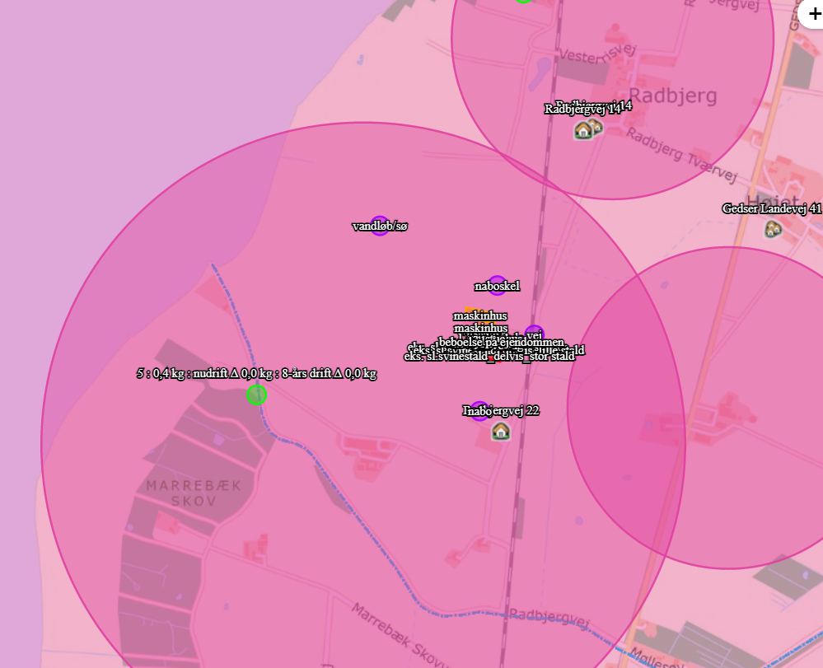

Bilag IV arter
En række dyr og planter, der er omfattet af habitatdirektivets bilag IV, kan have levested, fødesøgningsområde eller sporadisk opholdssted på eller omkring landbrugsejendomme og deres tilhørende arealer. Der forligger dog ingen registreringer heraf.
Ammoniakfordampningen fra husdyrbruget overholder alle lovens afskæringskriterier for ammoniakdeposition til kategori 1, 2- og 3 natur. Tilstanden af nærmeste kategori 1, 2 og 3 naturområder forventes derfor ikke ændret af ammoniakfordampningen fra husdyrproduktionen på ejendommen.
Eventuelle levesteder for bilag IV-dyrearter i området forventes ligeledes ikke at blive påvirket af husdyrproduktionen på ejendommen.
Det vurderes at udvidelsen/ændringen ikke vil medføre en forøget påvirkning af de nævnte bilag IV- og rødlistearter eller deres levesteder

Jordarealer, jordbund, vand, luft og klima
Udbringning af husdyrgødning fra gården reguleres af generel lovgivning for udbringning af husdyrgødning.
Generelt er markdriften omfattet af regulering mht. næringsstoftilførsel og sædskifte, hvilket har positiv betydning for jordens frugtbarhed og udvaskning af næringsstoffer til vandmiljøet.
Det forventes ikke, at projektet har negativ indvirkning på luft eller klima.

Materielle goder, kulturarv og landskabet
Der er taget højde for påvirkningen af materielle goder, kulturarv og landskabet. Der er ingen fredninger, der bliver påvirket af produktionen. Det vurderes, at ingen af disse tre parametre vil blive påvirket væsentligt i forbindelse med det eksisterende anlæg.

Miljøledelse

